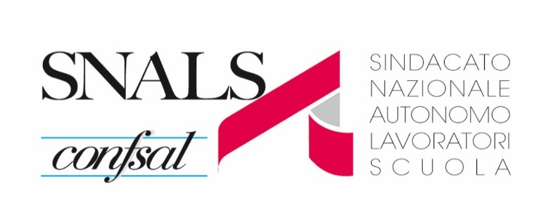
Comunicato stampa

SNALS-CONFSAL: VERSO LA RICONFERMA DELL’ORGANICO COVID

A seguito dell’incontro di ieri con il Ministero abbiamo registrato la disponibilità dell’Amministrazione a considerare la nostra richiesta di riconferma dei posti previsti per l’organico aggiuntivo COVID.
Lo Snals-Confsal, fin dall’inizio della pandemia, ha chiesto l’incremento dei posti per garantire ottimali condizioni di presenza in sicurezza per alunni e personale.
Ora bisogna fare in modo che i posti aggiuntivi siano ricoperti con contratti a tempo determinato fino al termine delle attività didattiche senza alcuna clausola di risoluzione e con adeguate garanzie di liquidazione tempestiva e costante dei relativi compensi.
L’organico COVID deve poi costituire la premessa per il consolidamento dei posti aggiuntivi nella determinazione degli organici complessivi delle istituzioni scolastiche.
La pandemia ha messo in evidenza tutta le insufficienze delle risorse organiche delle scuole per lo sviluppo dei processi di apprendimento nell’ambito di una crescita consapevole e in sicurezza dei nostri alunni.
Lo Snals-Confsal continuerà a battersi per avere rapida certezza delle risorse necessarie per garantire il regolare avvio del prossimo anno scolastico.

Roma, 13 aprile 2021
Il Segretario Generale
(Elvira Serafini)

